淘淘商城 第四天

内容回顾
- 商品类目选择
  - EasyUI tree 树形菜单
  - Tb_item_cat 采用递归设计
- Nginx
  - Http服务器
    - 访问静态页面
    - 访问图片服务器
  - 反向代理服务器(负载均衡)
    - 提高网站性能
    - 解决高并发
  - 高速缓存
    - 适用并发量较小
  - 网站安全
    - 项目部署内部防火墙只允许nginx请求通过。
- 安装nginx
  - 安装依赖包
    - 需要上网下载
    - 修改/etc/yum.repos.d/下面文件扩展名 ，修改为扩展名为repo文件
    - 把mine.repo备份。
  - –prifix :设置nginx安装路径
  - 需要手动创建/var/temp/nginx
- 虚拟主机
  - 基于端口虚拟主机
    - 配置nginx配置文件：nginx.conf
    - Server :nginx服务器模块
    - Location：资源定位模块
  - 基于域名的虚拟主机
    - 跳过DNS服务器，修为windows下面hosts文件
- nginx代理
  - 配置nginx配置文件nginx.conf
  - Server监听端口80，域名：www.jd.com
  - Location配置代理函数：proxy_pass http://mytomcat
  - Proxy_pass转向代理服务器（upstream）。
  - Upstream{
Server 192.168.66.66:8080 //8080端口是tomcat服务器监听
}

课程计划
- 商品添加
  - 图片上传
  - FastDFS：分布式文件系统
  - 上传图片演化过程
  - 上传图片
  - 添加商品

上传文件演化流程

传统项目上传文件
客户机
Nginx
服务器
项目
WebRoot
|-upoad

上传
下载

传统项目上传文件特点：
- 文件和项目都在同一个服务器
- 上传和下载都从同一个进行
缺点：
- 服务器性能较差
- 适合小型的项目
- 适合访问量不是很大的项目

集群方式上传文件

项目
WebRoot
|-upoad

客户机
Nginx
服务器

上传

下载
项目
WebRoot
|-upoad
说好的图片呢？

集群方式上传文件特点：
- 一台服务器复杂上传文件
- 一个服务器负责下载文件
- 根据nginx采用轮询方式访问服务器，访问一台服务器下载图片，发现图片不再，图片在另一台服务器。
- Session共享问题
解决问题：
服务器进行资源同步，耗费服务器性能，也没有必要。
Session共享可以使用tomcat集群广播。

分布式文件系统

项目
WebRoot
|-upoad

客户机
Nginx
服务器

项目
WebRoot
|-upoad

访问

上传 下载
分布式文件系统集群
FASTDFS

mgolieFS
分布式文件系统上传文件 特点：
- 不再把文件上传项目，把上传文件和项目进行解耦
- 上传文件上传分布式文件系统

FastDFs

什么是FastDFS
FastDFS是用c语言编写的一款开源的分布式文件系统。FastDFS为互联网量身定制，充分考虑了冗余备份、负载均衡、线性扩容等机制，并注重高可用、高性能等指标，使用FastDFS很容易搭建一套高性能的文件服务器集群提供文件上传、下载等服务。

FastDFS架构
FastDFS架构包括 Tracker server和Storage server。客户端请求Tracker server进行文件上传、下载，通过Tracker server调度最终由Storage server完成文件上传和下载。
Tracker server作用是负载均衡和调度，通过Tracker server在文件上传时可以根据一些策略找到Storage server提供文件上传服务。可以将tracker称为追踪服务器或调度服务器。
Storage server作用是文件存储，客户端上传的文件最终存储在Storage服务器上，Storage server没有实现自己的文件系统而是利用操作系统 的文件系统来管理文件。可以将storage称为存储服务器。

如下图：
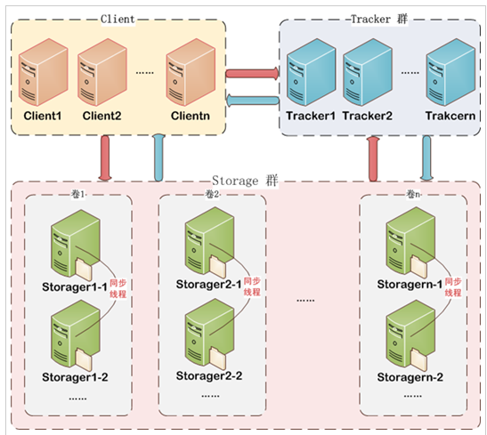

Tracker 集群
FastDFS集群中的Tracker server可以有多台，Tracker server之间是相互平等关系同时提供服务，Tracker server不存在单点故障。客户端请求Tracker server采用轮询方式，如果请求的tracker无法提供服务则换另一个tracker。

Storage集群
Storage集群采用了分组存储方式。storage集群由一个或多个组构成，集群存储总容量为集群中所有组的存储容量之和。一个组由一台或多台存储服务器组成，组内的Storage server之间是平等关系，不同组的Storage server之间不会相互通信，同组内的Storage server之间会相互连接进行文件同步，从而保证同组内每个storage上的文件完全一致的。一个组的存储容量为该组内存储服务器容量最小的那个，由此可见组内存储服务器的软硬件配置最好是一致的。
采用分组存储方式的好处是灵活、可控性较强。比如上传文件时，可以由客户端直接指定上传到的组也可以由tracker进行调度选择。一个分组的存储服务器访问压力较大时，可以在该组增加存储服务器来扩充服务能力（纵向扩容）。当系统容量不足时，可以增加组来扩充存储容量（横向扩容）。

Storage状态收集
Storage server会连接集群中所有的Tracker server，定时向他们报告自己的状态，包括磁盘剩余空间、文件同步状况、文件上传下载次数等统计信息。

文件上传流程
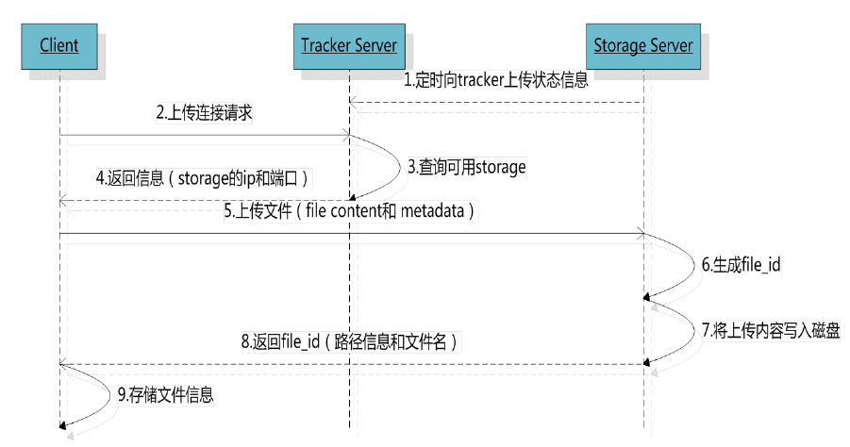

客户端上传文件后存储服务器将文件ID返回给客户端，此文件ID用于以后访问该文件的索引信息。文件索引信息包括：组名，虚拟磁盘路径，数据两级目录，文件名。

- 组名：文件上传后所在的storage组名称，在文件上传成功后有storage服务器返回，需要客户端自行保存。
- 虚拟磁盘路径：storage配置的虚拟路径，与磁盘选项store_path*对应。如果配置了store_path0则是M00，如果配置了store_path1则是M01，以此类推。
- 数据两级目录：storage服务器在每个虚拟磁盘路径下创建的两级目录，用于存储数据文件。
- 文件名：与文件上传时不同。是由存储服务器根据特定信息生成，文件名包含：源存储服务器IP地址、文件创建时间戳、文件大小、随机数和文件拓展名等信息。

架构图

Tracker
192.168.101.3
部署程序：
FastDFS

clientAPI
client

Http
Http
TCP/IP

Storage Server Group1

storage 1
192.168.101.3
部署程序：
FastDFS
nginx

安装FastDFS
安装fastDFS之前需要依赖环境：
FastDFS使用c语言开发，需要使用gcc编译，需要安装gcc。
需要安装fastdfs依赖类库：libevent

安装fastDFS依赖环境
- 安装gcc
- 安装libevent
  - 安装命令：yum –y install libevent libevent-devel
- 安装libfastcommon依赖环境
  - 第一步：导入libfastcommon到usr/local/Hadoop/libfastcommonV1.0.7.tar.gz
    - 使用rz命令导入
  - 第二步：解压
    - tar -zxvf libfastcommonV1.0.7.tar.gz
  - 第三步：编译
    - 命令：./make.sh
  - 第四步：安装
    - 命令：./make.sh install
  - 第五步：拷贝usr/lib64目录下：libfastcommon.so文件到usr/lib下
    - [root@localhost libfastcommon-1.0.7]# find /usr/lib64 -name "libfastcommon.so"
/usr/lib64/libfastcommon.so
[root@localhost libfastcommon-1.0.7]#
    - 拷贝命令:cp usr/lib64/ libfastcommon.so /usr/lib
注意：libfastcommon安装好后会自动将库文件拷贝至/usr/lib64下，由于FastDFS程序引用usr/lib目录所以需要将/usr/lib64下的库文件拷贝至/usr/lib下。
要拷贝的文件如下：

安装FastDFs
- 第一步：导入fastDFS安装包
  - 使用rz命令导入
- 第二步：解压
  - tar -zxvf FastDFS_v5.05.tar.gz
- 第三步：编译安装
  - 编译命令：./make.sh
  - 安装命令：./make.sh install
- 第四步：拷贝FastDFS/conf下面所有配置文件到etc/fdfs/
  - 拷贝命令：[root@localhost conf]# cp * /etc/fdfs/
[root@localhost fdfs]# ll
total 104
-rw-r--r--. 1 root root 23981 May 13 18:34 anti-steal.jpg
-rw-r--r--. 1 root root 1461 May 13 18:34 client.conf
-rw-r--r--. 1 root root 858 May 13 18:34 http.conf
-rw-r--r--. 1 root root 31172 May 13 18:34 mime.types
-rw-r--r--. 1 root root 7829 May 13 18:34 storage.conf
-rw-r--r--. 1 root root 7829 May 13 18:31 storage.conf.sample
-rw-r--r--. 1 root root 105 May 13 18:34 storage_ids.conf
-rw-r--r--. 1 root root 7102 May 13 18:34 tracker.conf
-rw-r--r--. 1 root root 7102 May 13 18:31 tracker.conf.sample

安装tracker
安装tracker，由于tracker运行程序就是fasfdfs，fastDFS安装成功，只需要修改etc/fdfstracker.conf配置文件即可。
- 第一步：修改base_path存储基本路径
  - base_path=/home/fastdfs //fastdfs需要手动创建，fastdfs在home目录下
- 第二步：修改存在组
  - store_group=group1
- 第三步：在home目录下创建fastdfs
  - 创建命令：mkdir fastdfs
- 第三步：测试启动tracker
  - 测试是否安装成功
  - 运行命令：/usr/bin/fdfs_trackerd /etc/fdfs/tracker.conf restart
drwx------. 4 mine mine 4096 May 5 02:22 mine
[root@localhost home]# /usr/bin/fdfs_trackerd /etc/fdfs/tracker.conf
[root@localhost home]# /usr/bin/fdfs_trackerd /etc/fdfs/tracker.conf restart
waiting for pid [9077] exit ...
starting ...

安装storage
由于storage和tracker运行的都是fastDFS程序，每一台服务器都部署一台fasfDFS，一台服务器是tracker，一台是storage。
此机器：tracker和fastDFS都是使用同一个程序。只需要配置storage配置文件即可。
配置storage.conf
- 第一步：配置组名
  - group_name=group1 //必须和tracker的组名相同。
- 第二步：配置基本存储路径base_path
  - base_path=/home/fastdfs
- 配置文件存储路径
  - store_path0=/home/fastdfs/storage_path //storage_path需要手动创建
#store_path1=/home/yuqing/fastdfs2
如果有多个存储路径，就可以依次往下顺延。
- 创建文件存储路径storage_path
  - /home/fastdfs此目录下面创建
  - 命令：mkdir storage_path
[root@localhost fastdfs]# mkdir storage_path
[root@localhost fastdfs]# ll
total 12
drwxr-xr-x. 2 root root 4096 May 13 18:45 data
drwxr-xr-x. 2 root root 4096 May 13 18:43 logs
drwxr-xr-x. 2 root root 4096 May 13 18:54 storage_path
- 修改连接tracker服务器地址
  - tracker_server=192.168.66.66:22122
- 启动storage测试
  - 启动命令：
[root@localhost fdfs]# /usr/bin/fdfs_storaged /etc/fdfs/storage.conf
[root@localhost fdfs]# /usr/bin/fdfs_storaged /etc/fdfs/storage.conf restart
waiting for pid [9132] exit ...
starting ...

测试图片上传
Tracker和storage都已经安装完成，使用命令测试文件上传：
FastDFS提供一个文件上传命令：usr/bin/fdfs_test 测试文件上传
测试上传需要连接tracker服务器，连接storage服务器。
因此需要指定一个配置文件：client.conf配置文件，通过Client.conf连接tracker服务器。
第一步：修改Client.conf
# the base path to store log files
base_path=/home/fastdfs

# tracker_server can ocur more than once, and tracker_server format is
# "host:port", host can be hostname or ip address
tracker_server=192.168.66.66:22122

第二步：测试命令：
/usr/bin/fdfs_test client.conf upload anti-steal.jpg
解析：使用测试程序fdfs_test 的命令 upload命令上传anti-steal.jpg图片。
example file url: http://192.168.66.66/group1/M00/00/00/wKhCQlc1uJOAYKOhAABdrZgsqUU338.jpg
storage_upload_slave_by_filename
group_name=group1, remote_filename=M00/00/00/wKhCQlc1uJOAYKOhAABdrZgsqUU338_big.jpg
source ip address: 192.168.66.66
file timestamp=2016-05-13 19:20:51
file size=23981
file crc32=2553063749
example file url: http://192.168.66.66/group1/M00/00/00/wKhCQlc1uJOAYKOhAABdrZgsqUU338_big.jpg

思考：图片已经上传成功，返回图片地址？浏览器是否能访问？
浏览器访问任何资源都必须遵循http协议。
Nginx作为http服务器，通过nginx访问分布式图片服务器。
也就是说：nginx访问fastDFS。需要nginx和FASTDFS整合。

整合nginx和fastDFs
FastDFS-nginx-module整合nginx和fastDFS。

安装FastDFS-nginx-module
- 第一步：导入FastDFS-nginx-module到usr/local/Hadoop
  - fastdfs-nginx-module_v1.16.tar.gz
- 第二步：解压fastdfs-nginx-module_v1.16.tar.gz
  - 命令：tar –zxvf fastdfs-nginx-module_v1.16.tar.gz
- 第三步：修改/usr/local/hadoop/fastdfs-nginx-module/src/Config
  - 修改路径
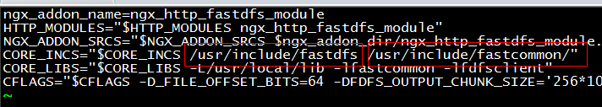
注意：去掉错误路径，usr/local/include改为usr/include
- 第四步：拷贝mod_fastdfs.conf到etc/fdfs
  - [root@localhost src]# cp mod_fastdfs.conf /etc/fdfs/
- 第五步：修改mod_fastdfs.conf
  - base_path=/home/fastdfs/storage_path //此处必须是存储路径
  - tracker_server=192.168.66.66:22122
  - group_name=group1 //和前面配置组名保持一致
  - store_path0=/home/fastdfs/storage_path //M00
  - url_have_group_name = true //允许使用组名
- 第六步：拷贝usr/lib64目录下库文件libfdfsclient.so
拷贝usr/lib64/libfdfsclient.so 库文件 到 usr/lib目录下。
拷贝命令：cp /usr/lib64/libfdfsclient.so /usr/lib

整合
需要把module添加nginx中。通过设置安装参数方式添加模块。
参数设置：
./configure \
--prefix=/usr/local/hadoop/nginx \
--pid-path=/var/run/nginx/nginx.pid \
--lock-path=/var/lock/nginx.lock \
--error-log-path=/var/log/nginx/error.log \
--http-log-path=/var/log/nginx/access.log \
--with-http_gzip_static_module \
--http-client-body-temp-path=/var/temp/nginx/client \
--http-proxy-temp-path=/var/temp/nginx/proxy \
--http-fastcgi-temp-path=/var/temp/nginx/fastcgi \
--http-uwsgi-temp-path=/var/temp/nginx/uwsgi \
--http-scgi-temp-path=/var/temp/nginx/scgi \
--add-module=/usr/local/hadoop/fastdfs-nginx-module/src
以上参数设置需要从新到nginx-1.8.0目录下执行。
需要从新编译安装：
Make
Make install
修改nginx配置文件nginx.conf配置文件：
http {
include mime.types;
default_type application/octet-stream;

sendfile on;

keepalive_timeout 65;

server {
listen 80;
server_name 192.168.66.66;

location /group1/M00/ {
#root html;
#index index.html index.htm;
ngx_fastdfs_module;
}

error_page 500 502 503 504 /50x.html;
location = /50x.html {
root html;
}

}

}

图片服务器（使用安装版本）
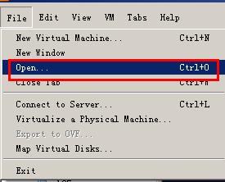
选择：I copy it --→ 生成新MAC地址。生成新的网卡eth1
需要eth1网卡修改为eth0网卡：
修改：/etc/udev/rules.d/70-persistent-net.rules
打开：上面配置文件，发现有2个网卡；
#SUBSYSTEM=="net", ACTION=="add", DRIVERS=="?*", ATTR{address}=="00:0c:29:b5:e3:64", ATTR{type}=="1", KERNEL=="eth*", NAME="eth0"
SUBSYSTEM=="net", ACTION=="add", DRIVERS=="?*", ATTR{address}=="00:0c:29:b5:e3:66", ATTR{type}=="1", KERNEL=="eth*", NAME="eth0"

修改网卡配置：
vim /etc/sysconfig/network-scripts/ifcfg-eth0
DEVICE=eth0
TYPE=Ethernet
UUID=bb6c530a-6983-4a14-9883-7f077f2172bc //删除
ONBOOT=no
NM_CONTROLLED=yes
BOOTPROTO=none
HWADDR=00:0c:29:b5:e3:66
IPADDR=192.168.66.66
PREFIX=24
GATEWAY=192.168.66.2
DEFROUTE=yes
IPV4_FAILURE_FATAL=yes
IPV6INIT=no
NAME="System eth0"
DNS1=219.141.140.10
~

上传图片
使用java客户端上传图片，上传图片到fastDFS图片服务器上。

环境准备
1）需要Client.conf配置文件：
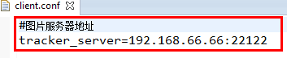
- 需要上传文件坐标
<!-- 文件上传组件 -->
<dependency>
<groupId>commons-fileupload</groupId>
<artifactId>commons-fileupload</artifactId>
<version>${commons-fileupload.version}</version>
</dependency>
<dependency>
<groupId>fastdfs_client</groupId>
<artifactId>fastdfs_client</artifactId>
<version>1.25</version>
</dependency>

测试上传图片
分析上传步骤：
- 指定图片绝对地址
- 指定图片服务器地址；使用Client.conf配置文件
- 加载图片服务器，连接图片服务器
- 创建图片服务器tracker客户端
- 从客户端获取tracker连接
- 创建storage客户端，存储图片

// 测试图片上传
@Test
public void uploadPic() throws Exception {
// 1.指定上传图片绝对路径
String path = "F:\\hello\\Penguins.jpg";
// 2.指定服务器路径，指定Client.conf绝对路径
String clientPath = "E:\\hubin\\0102\\"
+ "taotao-manager-web\\src\\main"
+ "\\resources\\client.conf";
// 3.加载配置文件，连接服务器
ClientGlobal.init(clientPath);

// 4.创建tracker客户端
TrackerClient tClient = new TrackerClient();

//5.从客户端获取tracker对象
TrackerServer trackerServer = tClient.getConnection();

StorageServer storageServer=null;
//6.创建storageClient客户端
StorageClient sClient = new StorageClient(trackerServer, storageServer);

//7.上传
String[] str = sClient.upload_file(path, "jpg",null);

for (String string : str) {

System.out.println(string);

}

}

使用工具类上传图片
分析：FastDFSClient.java工具类上传图片，上传图片只有taotao-manager-web使用，上传图片不具有公用性，上传图片工具类直接放入taotao-manager-web工程中即可；
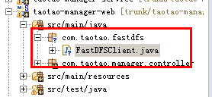
代码：
//使用工具类上传图片
@Test
public void uploadPicByUtils() throws Exception{
// 1.指定上传图片绝对路径
String path = "F:\\hello\\Koala.jpg";
// 2.指定服务器路径，指定Client.conf绝对路径
String clientPath = "E:\\hubin\\0102\\"
+ "taotao-manager-web\\src\\main"
+ "\\resources\\client.conf";
//使用工具类加载配置文件
FastDFSClient fClient = new FastDFSClient(clientPath);

String str = fClient.uploadFile(path);

System.out.println(str);

}

商品添加

上传图片
上传图片业务流程：
- 初始化页面
  - 初始化富文本编辑器
  - 初始化商品类目
  - 初始化图片选择

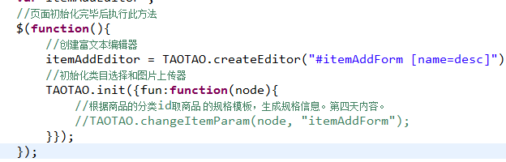
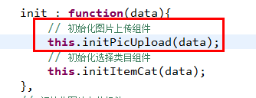
- Jquery类选择器触发选择图片事件
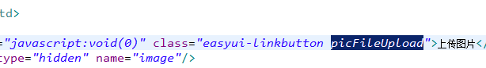
// 初始化图片上传组件
initPicUpload : function(data){
$(".picFileUpload").each(function(i,e){
//e表示按钮dom对象
var _ele = $(e);
_ele.siblings("div.pics").remove();
_ele.after('\
<div class="pics">\
<ul></ul>\
</div>');
// 回显图片
if(data && data.pics){
var imgs = data.pics.split(",");
for(var i in imgs){
if($.trim(imgs[i]).length > 0){
_ele.siblings(".pics").find("ul").append("<li><a href='"+imgs[i]+"' target='_blank'><img src='"+imgs[i]+"' width='80' height='50' /></a></li>");
}
}
}
//给“上传图片按钮”绑定click事件
$(e).click(function(){
var form = $(this).parentsUntil("form").parent("form");
//打开图片上传窗口
KindEditor.editor(TT.kingEditorParams).loadPlugin('multiimage',function(){
var editor = this;
editor.plugin.multiImageDialog({
clickFn : function(urlList) {
var imgArray = [];
KindEditor.each(urlList, function(i, data) {
imgArray.push(data.url);
form.find(".pics ul").append("<li><a href='"+data.url+"' target='_blank'><img src='"+data.url+"' width='80' height='50' /></a></li>");
});
//给表单隐藏域image设置值，保存数据库。
form.find("[name=image]").val(imgArray.join(","));
editor.hideDialog();
}
});
});
});
});
},

上传图片请求：
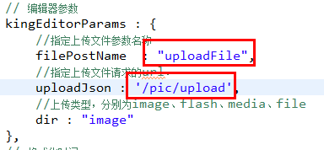
返回值：
参考文档：
http://kindeditor.net/docs/upload.html

返回格式(JSON)

//成功时
{
"error" : 0,
"url" : "http://www.example.com/path/to/file.ext"
}
//失败时
{
"error" : 1,
"message" : "错误信息"
}
根据上面上传图片需要返回3个属性，需要创建一个javaBean封装以上3个属性。
在taotao-common项目创建javaBean：
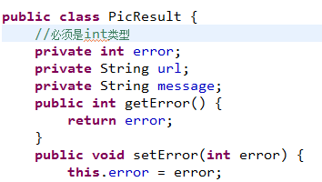

配置文件上传解析器
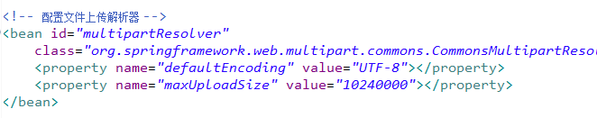

Controller层
分析：上传图片，是把图片上传到fastDFS图片服务器，和dao，Service没有关系，直接使用Controller层就可以。
创建Controller：
请求：pic/upload
参数：MutilpartFile uploadFile
返回值：json 格式 PicResult
package com.taotao.manager.controller;

import org.springframework.beans.factory.annotation.Value;
import org.springframework.stereotype.Controller;
import org.springframework.web.bind.annotation.RequestMapping;
import org.springframework.web.bind.annotation.RequestParam;
import org.springframework.web.bind.annotation.ResponseBody;
import org.springframework.web.multipart.MultipartFile;

import com.taotao.fastdfs.FastDFSClient;
import com.taotao.utils.PicResult;
@Controller
public class UploadController {

@Value("${IMAGE_SERVER_URL}")
private String IMAGE_SERVER_URL;

@RequestMapping("/pic/upload")
public @ResponseBody PicResult uploadPic(MultipartFile uploadFile){

try {

//获取文件名称
String filename = uploadFile.getOriginalFilename();
//获取文件扩展名
String extName = filename.substring(filename.lastIndexOf(".")+1);
//创建图片服务器上传工具类
FastDFSClient fClient = new FastDFSClient("classpath:client.conf");

String url = fClient.uploadFile(uploadFile.getBytes(), extName);
//组合url图片服务器完整路径
url = IMAGE_SERVER_URL+url;

//创建一个PicResult对象，设置返回值结果
PicResult pic = new PicResult();
pic.setError(0);
pic.setUrl(url);

return pic;

} catch (Exception e) {
// TODO Auto-generated catch block
e.printStackTrace();
//上传图片失败
//创建一个PicResult对象，设置返回值结果
PicResult pic = new PicResult();
pic.setError(1);
pic.setMessage("上传失败");

return pic;
}

}

}

富文本编辑器
初始化富文本编辑器：
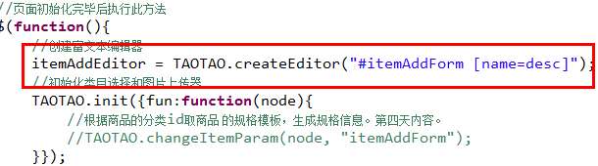
<textarea style="width:800px;height:300px;visibility:hidden;" name="desc"></textarea>
提交富文本编辑器：
同步富文本编辑器数据：
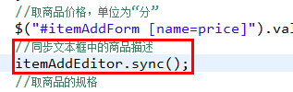
同步后才能提交富文本编辑器数据。
$.post("/item/save",$("#itemAddForm").serialize(), function(data){
if(data.status == 200){
$.messager.alert('提示','新增商品成功!');
}
});
根据上面发送保存请求，返回值中需要status状态信息，状态信息封装在返回值json数据中，需要封装状态信息的javaBean：TaotaoResult。
拷贝工具类TaotaoResult到taotao-common
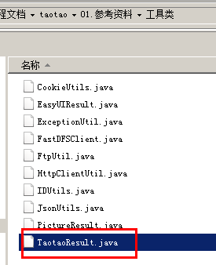

保存商品

Dao层
根据页面分析：需要保存2张表数据，基本普通数据保存tb_item,富文本编辑器数据保存到商品描述表中。
需要操作2张表：tb_item,tb_item_desc
直接使用自动生成Mapper接口即可。

Service
参数：TbItem item,TbItemDesc desc
返回值：TaotaoResult
保存商品TbItem，商品主键不是自增策略：需要手动生成。
主键生成策略：
- redis incr
- 时间类型：工具类 IDUtils 生成ID，导入taotao-common
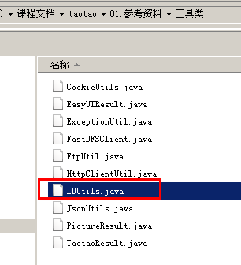
接口：
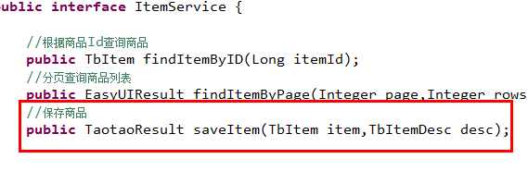
接口实现类:
@Override
public TaotaoResult saveItem(TbItem item, TbItemDesc desc) {

//补全属性
//设置Id
//使用工具类生成ID
long itemId = IDUtils.genItemId();
item.setId(itemId);
//补全时间类型
Date date = new Date();
item.setCreated(date);
item.setUpdated(date);
//保存商品
itemMapper.insert(item);

//补全商品描述信息属性
desc.setItemId(itemId);
desc.setCreated(date);
desc.setUpdated(date);

itemDescMapper.insert(desc);

return TaotaoResult.ok();
}

Controller
URL: /item/save
参数：TbItem item,TbItemDesc desc
返回值：json格式TaotaoResult
//保存商品
@RequestMapping("/item/save")
public @ResponseBody TaotaoResult saveItem(TbItem item,TbItemDesc desc){
TaotaoResult result = itemService.saveItem(item, desc);
return result;
}

